
МИНИСТЕРСТВО НАУКИ И ВЫСШЕГО ОБРАЗОВАНИЯ РОССИЙСКОЙ ФЕДЕРАЦИИ
ФЕДЕРАЛЬНОЕ ГОСУДАРСТВЕННОЕ БЮДЖЕТНОЕ
ОБРАЗОВАТЕЛЬНОЕ УЧРЕЖДЕНИЕ ВЫСШЕГО ОБРАЗОВАНИЯ
«ДОНСКОЙ ГОСУДАРСТВЕННЫЙ ТЕХНИЧЕСКИЙ УНИВЕРСИТЕТ»
(ДГТУ)

Факультет «Информатика и вычислительная техника»
Кафедра «Кибербезопасность информационных систем»

Лабораторная работа №1
по дисциплине: «Методы тестирования и отладки программного обеспечения»
На тему «Поиск fault в коде, исправление ошибки и разработка тест-кейсов»

Выполнил обучающийся гр. ВКБ43
Ковалев Данил Петрович

Проверил:
Ковальчик Р.В.

Тема и цель работы
Тема: поиск fault в исходном коде на языке Java, исправление дефекта и разработка тест-кейсов для покрытия как «скрывающих» баг входов, так и тех, что приводят к видимому отказу (failure).
Цель работы: освоить терминологию модели «fault → error → failure» (Goodenough/Hoare, ISTQB), научиться локализовать дефекты по чтению исходного кода, спроектировать набор test cases по методу Normal Boundary Value Testing (4·n + 1 кейсов) и реализовать автоматизированный прогон на JUnit 5 через Maven Surefire.
Условие задания
Задание №1. Дан Java-метод подсчёта нечётных или положительных элементов массива:
public static int oddOrPos(int[] x) {
int count = 0;
for (int i = 0; i < x.length; i++) {
if (x[i] % 2 == 1 || x[i] > 0) {
count++;
}
}
return count;
}
Листинг 1 — исходный метод с fault (по заданию №1)
Требуется: (а) определить, где именно располагается fault, и предложить исправление; (б) описать test cases, которые не выполняют fault — то есть не приводят к видимому отличию от корректной реализации.
Задание №2. Спроектировать тест-кейсы методом Normal Boundary Value Testing для следующей спецификации:
This method finds the area of a regular quadrilateral.
Parameters:
side1 is the length of the one side.
side2 is the length of the second side.
Returns: it returns the area of the shape.
@pre 0 <= side1 <= 100
@pre 0 <= side2 <= 100
Листинг 2 — спецификация метода area (по заданию №2)

Используемая терминология
Согласно классической модели Goodenough/Hoare и определениям ISTQB различают три понятия:
Термин | Значение
Fault (дефект) | Статический недостаток в коде — неверная конструкция, выражение, условие.
Error (ошибка) | Несоответствующее правильному внутреннее состояние программы, возникающее при выполнении дефектного участка.
Failure (отказ) | Внешне наблюдаемое неправильное поведение программы — несоответствие фактического результата ожидаемому.
Таблица 1 — fault / error / failure
Тест-кейс «выполняет fault» означает, что входные данные приводят к исполнению дефектной строки. При этом он не обязательно превращает fault в failure — для этого ошибка («error») должна распространиться до выхода функции и проявиться в наблюдаемом результате (модель RIPR: Reachability — Infection — Propagation — Revealability).

Задание №1. Локализация и исправление fault
Дефектной является строка с условием:
if (x[i] % 2 == 1 || x[i] > 0) {
Точка fault — левая часть дизъюнкции «x[i] % 2 == 1». Цель проверки — определить нечётность. Но в Java оператор % для отрицательных операндов возвращает отрицательный остаток (JLS §15.17.3):
(a / b) * b + (a % b) == a
Из этого следует таблица значений:
x[i] | x[i] % 2 | x[i] % 2 == 1
3 | 1 | true
-3 | -1 | false ← ошибка
-1 | -1 | false ← ошибка
-7 | -1 | false ← ошибка
Таблица 2 — поведение оператора % для отрицательных чисел
Метод пропускает все отрицательные нечётные элементы, хотя по контракту JavaDoc должен их учитывать («count of odd or positive elements in x»).
Минимальное и идиоматичное исправление — проверка на «не равен нулю»:
if (x[i] % 2 != 0 || x[i] > 0) {
Условие «x[i] % 2 != 0» истинно для любого нечётного целого независимо от знака, что и требуется. Альтернативы — Math.abs(x[i] % 2) == 1, Math.floorMod(x[i], 2) == 1 или битовая проверка (x[i] & 1) == 1.
Демонстрация fault на реальных данных
В классе Main собрано пять характерных массивов с параллельным вызовом багованной и исправленной версии. Видно, что для отрицательных нечётных входов результаты расходятся:
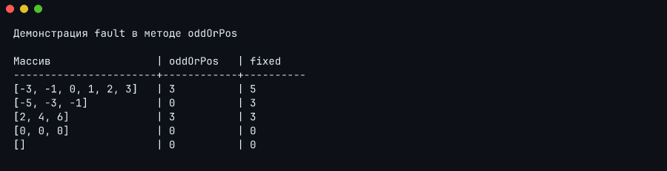
Рисунок 1 — вывод программы Main
Задание №1(б). Тест-кейсы, НЕ выполняющие fault
Тест-кейс не выполняет fault, если на нём результат багованной реализации совпадает с эталонной. Возможны пять характерных ситуаций:
№ | Вход x | oddOrPos | fixed | Почему fault скрыт
1 | {} | 0 | 0 | Цикл не выполняется ни одной итерации.
2 | {0, 1, 2, 3, 4, 5} | 5 | 5 | Для положительных нечётных «% == 1» работает верно; для чётных срабатывает «>0».
3 | {1, 3, 5, 7} | 4 | 4 | Положительные нечётные «прикрывает» ветка «x[i] > 0».
4 | {-2, -4, -6, -8} | 0 | 0 | Дефектное условие достигнуто (reachability есть), но даёт корректный false на каждом элементе (нет infection).
5 | {0, 0, 0} | 0 | 0 | Аналогично кейсу 4: оба подусловия ложны.
Таблица 3 — пять тест-кейсов, не выполняющих fault
Обобщение: fault не превращается в failure тогда и только тогда, когда массив не содержит отрицательных нечётных элементов. Иначе говоря, чтобы тест выполнил fault и привёл к видимому отказу, входной массив должен содержать хотя бы одно число вида 2k − 1, k ≤ 0 (например −1, −3, −5).
Тест-кейсы, ВЫПОЛНЯЮЩИЕ fault (для проверки фикса)
№ | Вход x | Ожидание | oddOrPos (баг) | Разница
1 | {-3} | 1 | 0 | −1
2 | {-1, -3, -5, -7} | 4 | 0 | −4
3 | {-3, -1, 0, 1, 2, 3} | 5 | 3 | −2
4 | {Integer.MIN_VALUE + 1} | 1 | 0 | −1
Таблица 4 — четыре тест-кейса, демонстрирующих failure
Эти кейсы реализованы во вложенном классе FaultTriggered тестового файла OddOrPosTest.java. Каждый кейс одновременно служит регрессионным тестом для исправленной версии oddOrPosFixed.

Задание №2. Normal Boundary Value Testing для area
Boundary Value Analysis (BVA) — методика чёрного ящика, выбирающая тестовые значения на «краях» области допустимых входов, где исторически сосредоточена бо́льшая часть ошибок (off-by-one, неверные сравнения < vs ≤, неверная инициализация). Различают четыре формы BVA:
Форма | Значения переменной | Число кейсов (n переменных)
Normal BVT | min, min⁺, nom, max⁻, max (только in-range) | 4·n + 1
Robust BVT | Normal + min⁻, max⁺ (out-of-range) | 6·n + 1
Worst-case BVT | декартово произведение 5 значений каждой переменной | 5ⁿ
Robust Worst-case BVT | то же, но 7 значений | 7ⁿ
Таблица 5 — основные формы BVA
В Normal BVT действует принцип «single fault assumption»: предполагается, что отказ вызывает изменение одной переменной за раз. Поэтому в каждом кейсе одна переменная варьируется через все 5 граничных значений, а остальные фиксируются на nominal-значении.
Граничные точки для area
Для каждой из двух переменных side1, side2 ∈ [0, 100] выбираем 5 значений:
Метка | Значение
min | 0
min⁺ | 1
nom | 50
max⁻ | 99
max | 100
Таблица 6 — граничные точки
Число тест-кейсов: 4 · n + 1 = 4 · 2 + 1 = 9.
Полный набор Normal BVT тест-кейсов
TC # | side1 | метка side1 | side2 | метка side2 | Ожидание area
TC-1 | 0 | min | 50 | nom | 0
TC-2 | 1 | min⁺ | 50 | nom | 50
TC-3 | 50 | nom | 50 | nom | 2500
TC-4 | 99 | max⁻ | 50 | nom | 4950
TC-5 | 100 | max | 50 | nom | 5000
TC-6 | 50 | nom | 0 | min | 0
TC-7 | 50 | nom | 1 | min⁺ | 50
TC-8 | 50 | nom | 99 | max⁻ | 4950
TC-9 | 50 | nom | 100 | max | 5000
Таблица 7 — 9 NBVT-кейсов для метода area
Графически набор образует «крест» из двух пробегов по 5 точек, пересекающихся в центральной точке (TC-3, side1 = side2 = 50). Все 9 кейсов реализованы одним параметризованным тестом QuadrilateralTest$NormalBoundaryValue через @ParameterizedTest + @CsvSource.
Дополнительные кейсы вне Normal BVT
Хотя Normal BVT строго ограничен только in-range значениями, для полноты контракта добавлены 4 кейса на нарушение пред-условий (элементы Robust BVT). Они проверяют, что метод корректно бросает IllegalArgumentException.
Кейс | side1 | side2 | Ожидаемое поведение
RC-1 | -1 | 50 | IllegalArgumentException
RC-2 | 101 | 50 | IllegalArgumentException
RC-3 | 50 | -1 | IllegalArgumentException
RC-4 | 50 | 101 | IllegalArgumentException
Таблица 8 — 4 robust-кейса на нарушение пред-условий

Программная проверка
Проект собран Maven 3.x, тесты написаны на JUnit 5 (Jupiter). Полный прогон через «mvn test» выполняет 22 теста (5 + 4 на oddOrPos, 9 + 4 на area) и завершается успешно:
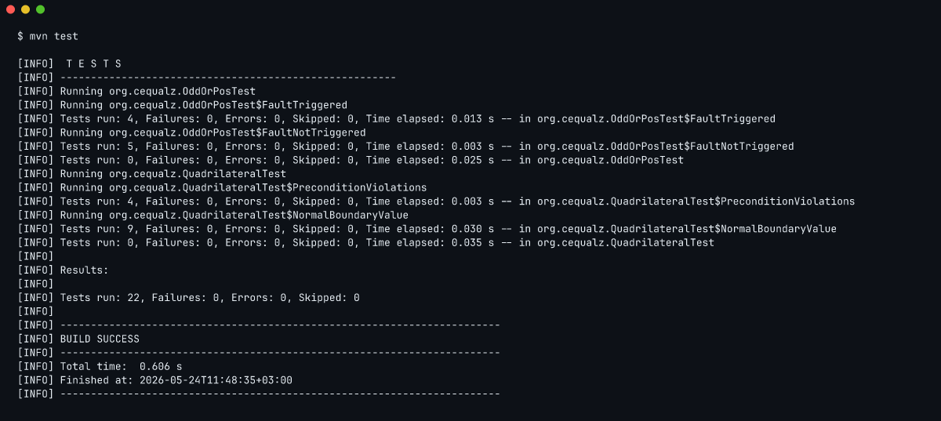
Рисунок 2 — успешный прогон mvn test (22 теста)

Листинги исходного кода (с подсветкой)
Ниже приведены исходные файлы основного кода и тестов в виде оформленных снимков с подсветкой синтаксиса Java.
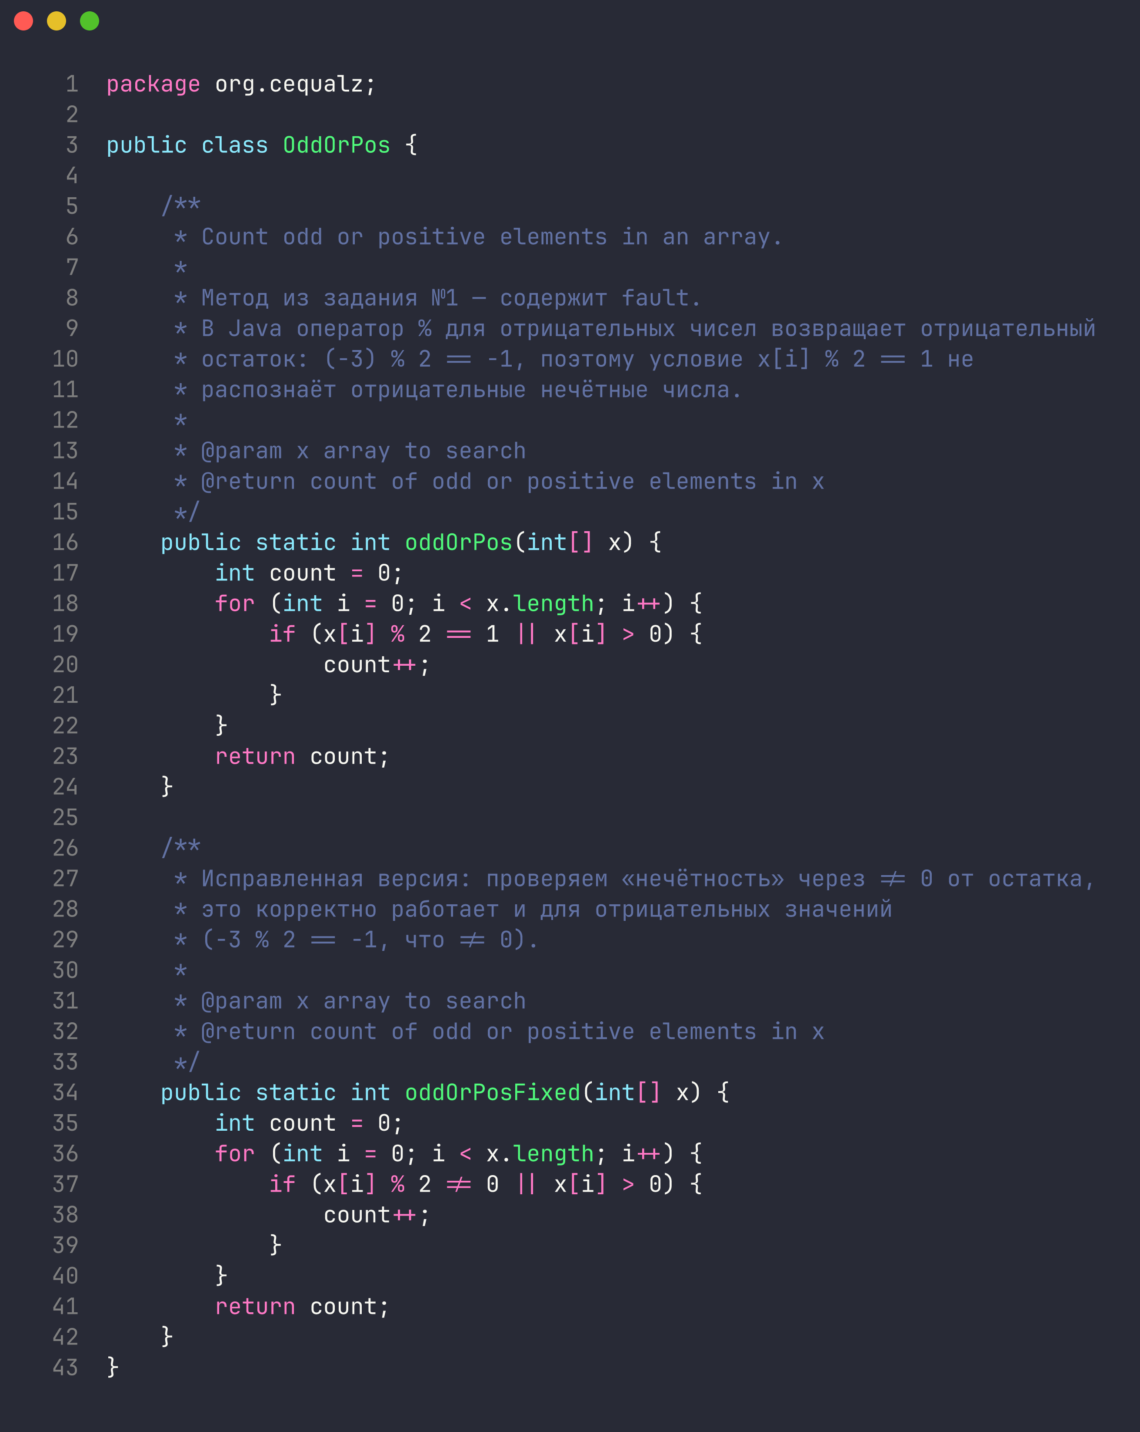
Рисунок 3 — OddOrPos.java (бажная + исправленная версия)
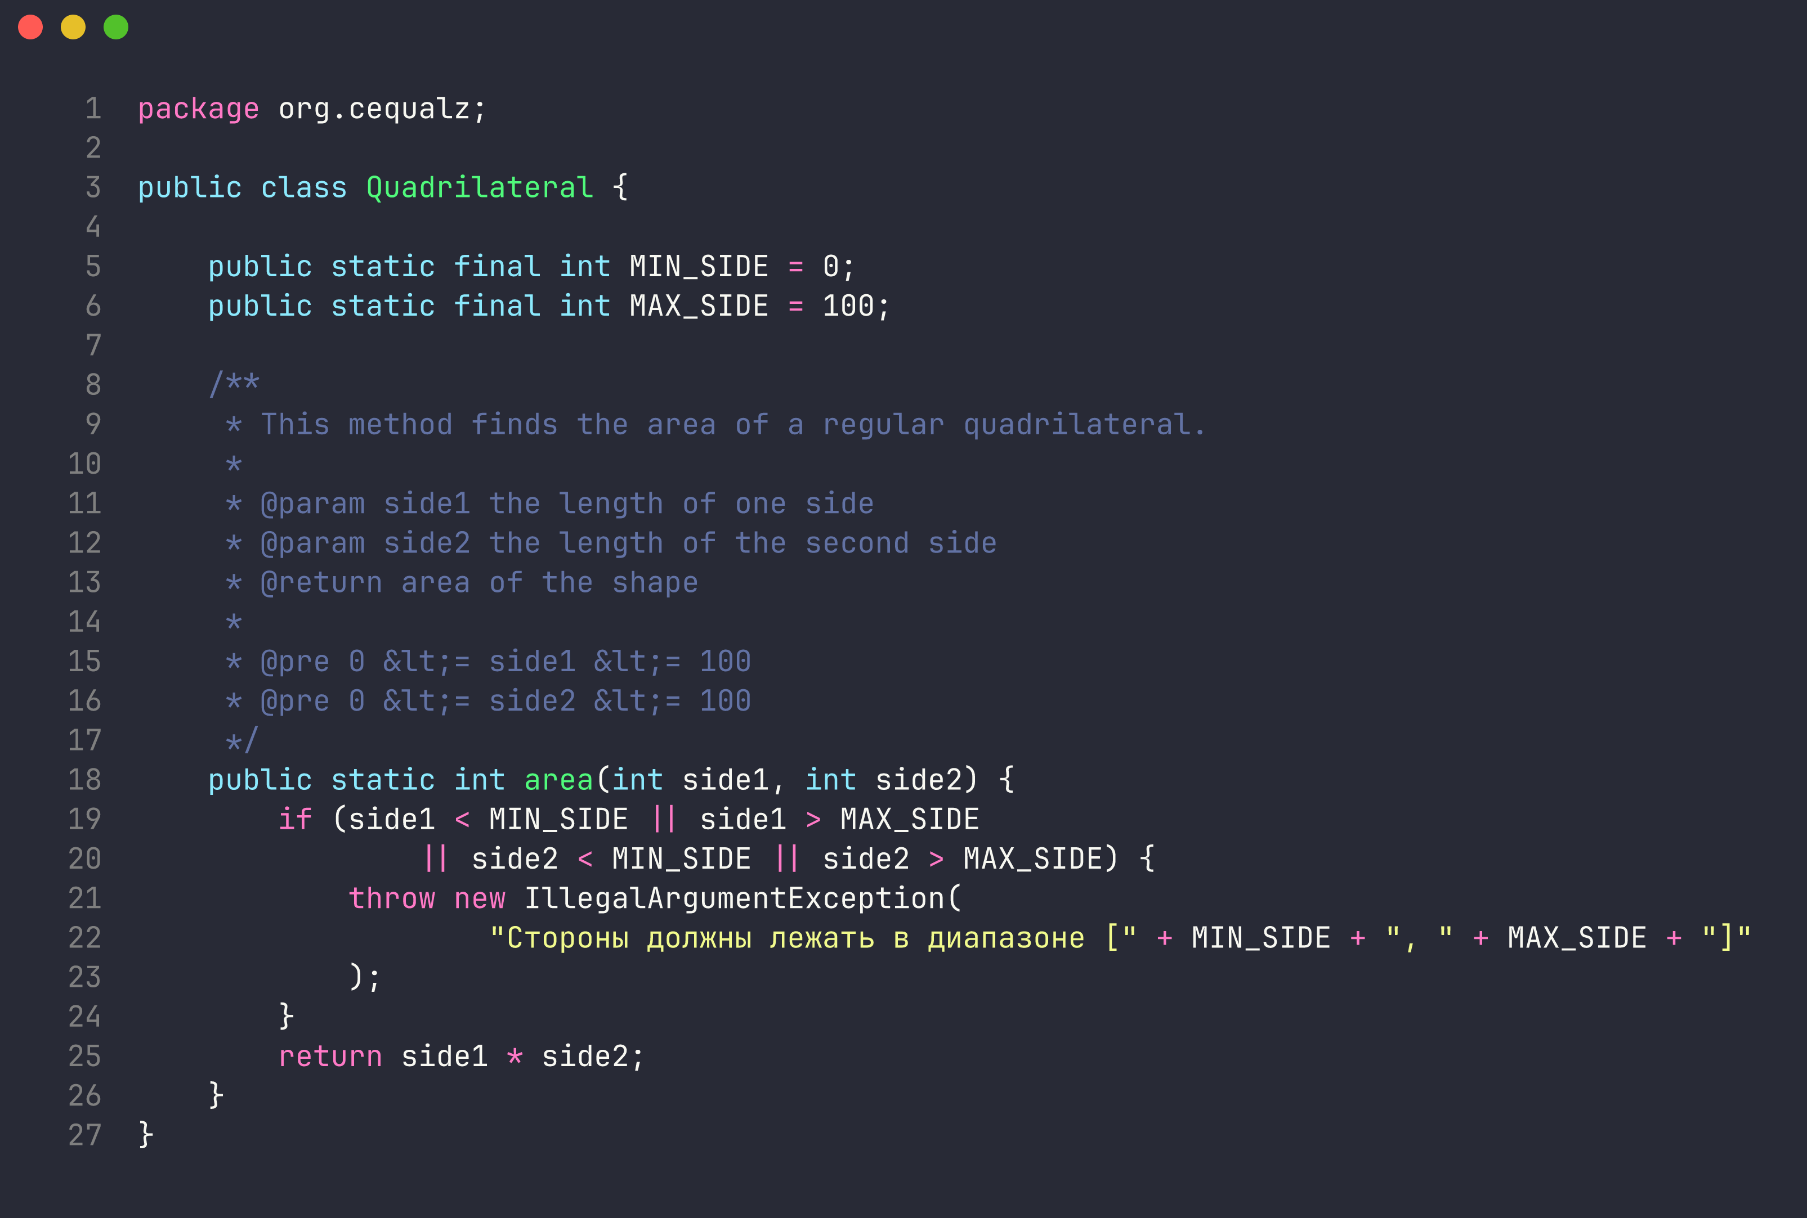
Рисунок 4 — Quadrilateral.java (метод area + проверка пред-условий)
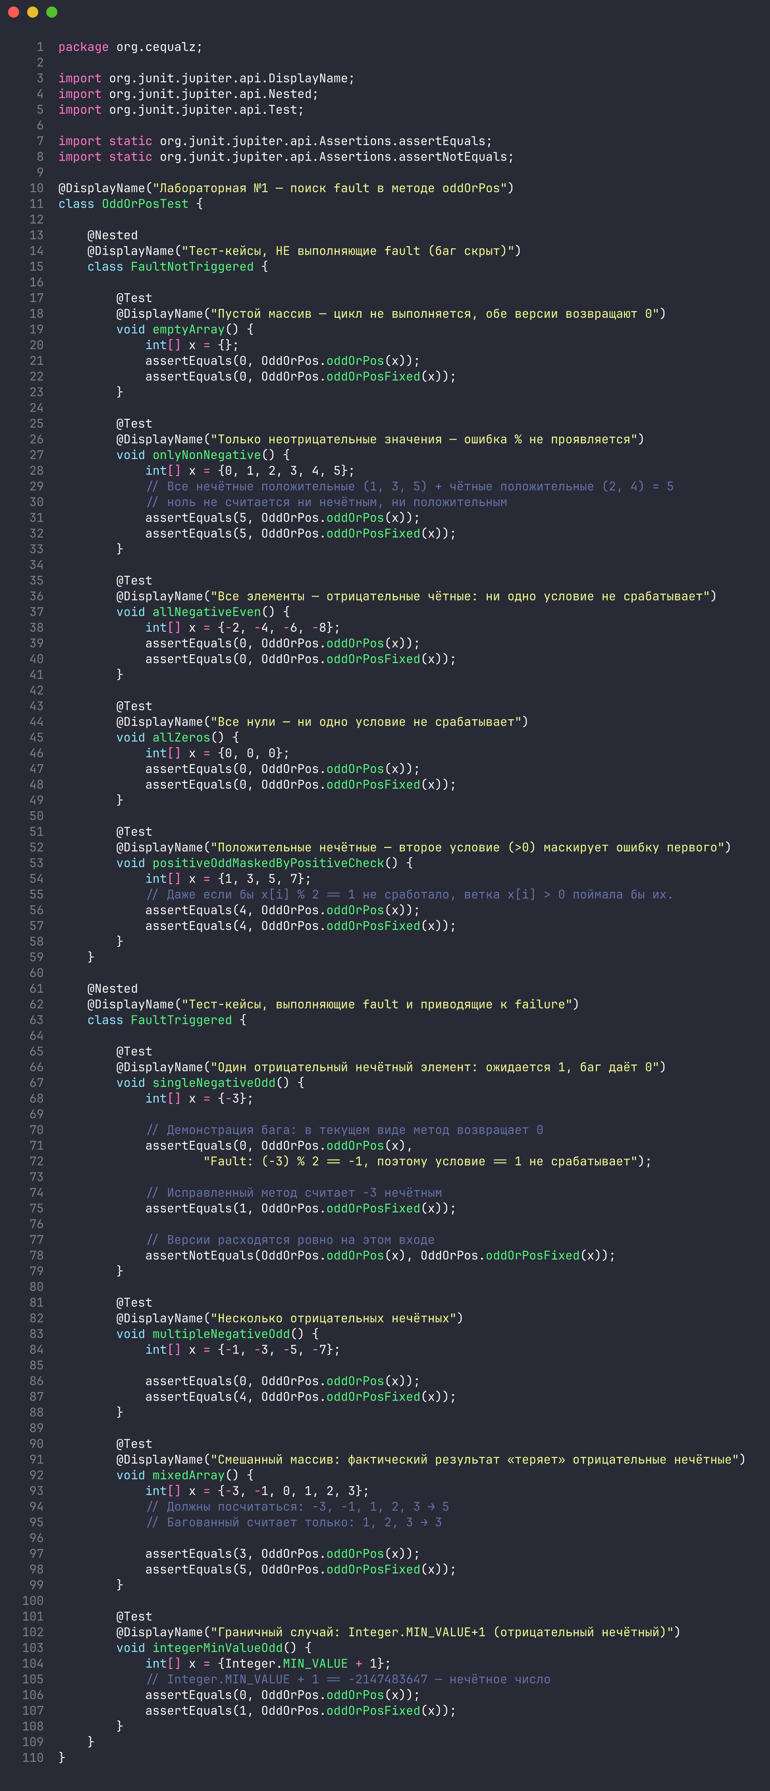
Рисунок 5 — OddOrPosTest.java (тесты задания №1)
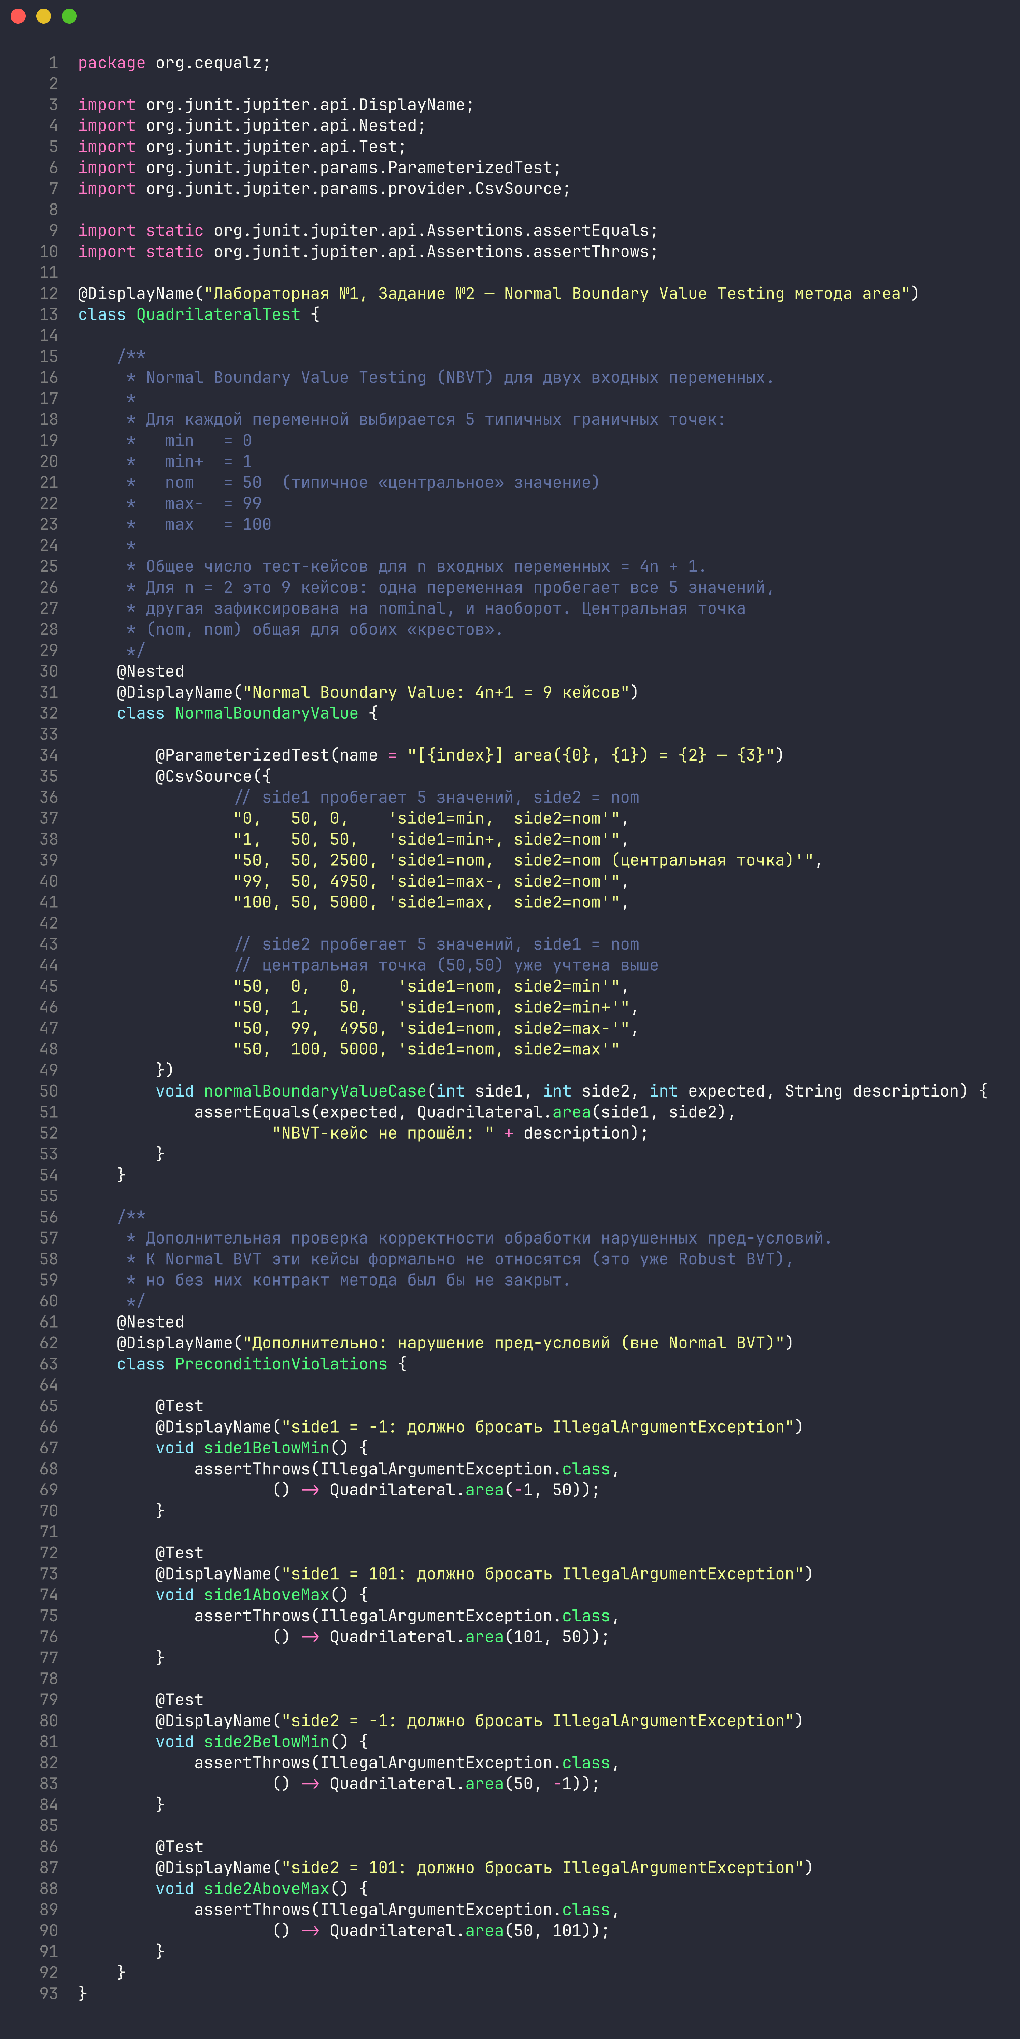
Рисунок 6 — QuadrilateralTest.java (Normal BVT)

Контрольные вопросы
Вопрос 1. В чём разница между fault, error и failure?
Ответ. Fault — статический дефект в коде (неверная конструкция/условие/выражение). Error — некорректное промежуточное состояние программы, возникающее при исполнении дефектного места. Failure — внешне наблюдаемый отказ, когда результат программы не совпадает с ожидаемым. Цепочка RIPR (Reachability → Infection → Propagation → Revealability) требует, чтобы для каждой стадии выполнялось своё условие; нарушение хотя бы одного звена «маскирует» fault.
Вопрос 2. Почему «x % 2 == 1» некорректно проверяет нечётность в Java?
Ответ. В Java оператор % сохраняет знак делимого: согласно JLS §15.17.3, (a/b)·b + (a%b) == a. Поэтому (-3) % 2 == -1, (-1) % 2 == -1 и т.д. — ни одно отрицательное нечётное число не равно остатку 1. Корректная идиома — «x % 2 != 0» или Math.floorMod(x, 2) == 1 (последний всегда возвращает неотрицательный остаток).
Вопрос 3. Зачем нужен метод Normal Boundary Value Testing и почему именно 4n+1 кейсов?
Ответ. BVA эксплуатирует эмпирическое наблюдение, что ошибки сосредоточены на границах областей. Normal BVT под single-fault-assumption варьирует каждую переменную по 5 значениям {min, min⁺, nom, max⁻, max}, а остальные фиксирует на nominal. Для n переменных получаем 5 значений × n переменных = 5n, но центральная точка (nom, …, nom) общая для всех крестов, поэтому 5n − (n − 1) = 4n + 1.
Вопрос 4. В чём отличие Normal BVT от Robust BVT и Worst-case BVT?
Ответ. Normal — только in-range значения, 4n+1 кейсов. Robust — добавляет min⁻ и max⁺ (out-of-range), 6n+1 кейсов, тестирует обработку нарушенных пред-условий. Worst-case — декартово произведение всех 5 значений каждой переменной, 5ⁿ кейсов, отказывается от single-fault-assumption. Robust Worst-case — декартово произведение из 7 значений (с out-of-range), 7ⁿ.
Вопрос 5. Что такое «параметризованный тест» в JUnit 5 и зачем он нужен?
Ответ. Это конструкция @ParameterizedTest + источник данных (@ValueSource, @CsvSource, @MethodSource), которая выполняет один и тот же метод теста для каждого набора параметров. Применительно к BVT-таблицам это даёт компактный код (один метод вместо 9), наглядный per-case отчёт surefire (каждый запуск — отдельная строка с описанием) и упрощает сопровождение: новый граничный кейс добавляется одной строкой CSV.

Выводы
По заданию №1: дефект «x[i] % 2 == 1» локализован в условии цикла; причина — некорректное предположение о знаке остатка от деления в Java для отрицательных чисел. Минимальный фикс — замена «== 1» на «!= 0», восстанавливающая семантику нечётности для любого знака. Выделены пять тест-кейсов, не выполняющих fault (пустой массив, только неотрицательные, только положительные нечётные, только отрицательные чётные, только нули) — общий критерий «отсутствие отрицательных нечётных». Параллельно реализованы четыре тест-кейса, выполняющих fault и приводящих к failure, в том числе граничный Integer.MIN_VALUE + 1.
По заданию №2: для метода area построен полный набор Normal BVT — 9 кейсов по формуле 4·n + 1 (n = 2). Граничные точки 0, 1, 50, 99, 100 покрывают минимум, минимум-плюс, номинальное, максимум-минус и максимум области значений [0, 100]. Дополнительно реализованы 4 robust-кейса на нарушение пред-условий, проверяющие правильное возбуждение IllegalArgumentException.
Все 22 теста (5 FaultNotTriggered + 4 FaultTriggered + 9 NormalBoundaryValue + 4 PreconditionViolations) проходят успешно при запуске mvn test. Отчёт Surefire подтверждает: Tests run: 22, Failures: 0, Errors: 0, Skipped: 0.

Полный листинг исходного кода
Ниже приведены полные исходники проекта в текстовой форме (для удобства копирования и проверки преподавателем).
package org.cequalz;

public class OddOrPos {

/**
* Count odd or positive elements in an array.
*
* Метод из задания №1 — содержит fault.
* В Java оператор % для отрицательных чисел возвращает отрицательный
* остаток: (-3) % 2 == -1, поэтому условие x[i] % 2 == 1 не
* распознаёт отрицательные нечётные числа.
*
* @param x array to search
* @return count of odd or positive elements in x
*/
public static int oddOrPos(int[] x) {
int count = 0;
for (int i = 0; i < x.length; i++) {
if (x[i] % 2 == 1 || x[i] > 0) {
count++;
}
}
return count;
}

/**
* Исправленная версия: проверяем «нечётность» через != 0 от остатка,
* это корректно работает и для отрицательных значений
* (-3 % 2 == -1, что != 0).
*
* @param x array to search
* @return count of odd or positive elements in x
*/
public static int oddOrPosFixed(int[] x) {
int count = 0;
for (int i = 0; i < x.length; i++) {
if (x[i] % 2 != 0 || x[i] > 0) {
count++;
}
}
return count;
}
}
Листинг 3 — src/main/java/org/cequalz/OddOrPos.java
package org.cequalz;

public class Quadrilateral {

public static final int MIN_SIDE = 0;
public static final int MAX_SIDE = 100;

/**
* This method finds the area of a regular quadrilateral.
*
* @param side1 the length of one side
* @param side2 the length of the second side
* @return area of the shape
*
* @pre 0 &lt;= side1 &lt;= 100
* @pre 0 &lt;= side2 &lt;= 100
*/
public static int area(int side1, int side2) {
if (side1 < MIN_SIDE || side1 > MAX_SIDE
|| side2 < MIN_SIDE || side2 > MAX_SIDE) {
throw new IllegalArgumentException(
"Стороны должны лежать в диапазоне [" + MIN_SIDE + ", " + MAX_SIDE + "]"
);
}
return side1 * side2;
}
}
Листинг 4 — src/main/java/org/cequalz/Quadrilateral.java
package org.cequalz;

import java.util.Arrays;

public class Main {
public static void main(String[] args) {
int[][] samples = {
{-3, -1, 0, 1, 2, 3},
{-5, -3, -1},
{2, 4, 6},
{0, 0, 0},
{}
};

System.out.println("Демонстрация fault в методе oddOrPos\n");
System.out.printf("%-22s | %-10s | %-10s%n", "Массив", "oddOrPos", "fixed");
System.out.println("-----------------------+------------+----------");
for (int[] arr : samples) {
int buggy = OddOrPos.oddOrPos(arr);
int fixed = OddOrPos.oddOrPosFixed(arr);
System.out.printf("%-22s | %-10d | %-10d%n",
Arrays.toString(arr), buggy, fixed);
}
}
}
Листинг 5 — src/main/java/org/cequalz/Main.java
package org.cequalz;

import org.junit.jupiter.api.DisplayName;
import org.junit.jupiter.api.Nested;
import org.junit.jupiter.api.Test;

import static org.junit.jupiter.api.Assertions.assertEquals;
import static org.junit.jupiter.api.Assertions.assertNotEquals;

@DisplayName("Лабораторная №1 — поиск fault в методе oddOrPos")
class OddOrPosTest {

@Nested
@DisplayName("Тест-кейсы, НЕ выполняющие fault (баг скрыт)")
class FaultNotTriggered {

@Test
@DisplayName("Пустой массив — цикл не выполняется, обе версии возвращают 0")
void emptyArray() {
int[] x = {};
assertEquals(0, OddOrPos.oddOrPos(x));
assertEquals(0, OddOrPos.oddOrPosFixed(x));
}

@Test
@DisplayName("Только неотрицательные значения — ошибка % не проявляется")
void onlyNonNegative() {
int[] x = {0, 1, 2, 3, 4, 5};
// Все нечётные положительные (1, 3, 5) + чётные положительные (2, 4) = 5
// ноль не считается ни нечётным, ни положительным
assertEquals(5, OddOrPos.oddOrPos(x));
assertEquals(5, OddOrPos.oddOrPosFixed(x));
}

@Test
@DisplayName("Все элементы — отрицательные чётные: ни одно условие не срабатывает")
void allNegativeEven() {
int[] x = {-2, -4, -6, -8};
assertEquals(0, OddOrPos.oddOrPos(x));
assertEquals(0, OddOrPos.oddOrPosFixed(x));
}

@Test
@DisplayName("Все нули — ни одно условие не срабатывает")
void allZeros() {
int[] x = {0, 0, 0};
assertEquals(0, OddOrPos.oddOrPos(x));
assertEquals(0, OddOrPos.oddOrPosFixed(x));
}

@Test
@DisplayName("Положительные нечётные — второе условие (>0) маскирует ошибку первого")
void positiveOddMaskedByPositiveCheck() {
int[] x = {1, 3, 5, 7};
// Даже если бы x[i] % 2 == 1 не сработало, ветка x[i] > 0 поймала бы их.
assertEquals(4, OddOrPos.oddOrPos(x));
assertEquals(4, OddOrPos.oddOrPosFixed(x));
}
}

@Nested
@DisplayName("Тест-кейсы, выполняющие fault и приводящие к failure")
class FaultTriggered {

@Test
@DisplayName("Один отрицательный нечётный элемент: ожидается 1, баг даёт 0")
void singleNegativeOdd() {
int[] x = {-3};

// Демонстрация бага: в текущем виде метод возвращает 0
assertEquals(0, OddOrPos.oddOrPos(x),
"Fault: (-3) % 2 == -1, поэтому условие == 1 не срабатывает");

// Исправленный метод считает -3 нечётным
assertEquals(1, OddOrPos.oddOrPosFixed(x));

// Версии расходятся ровно на этом входе
assertNotEquals(OddOrPos.oddOrPos(x), OddOrPos.oddOrPosFixed(x));
}

@Test
@DisplayName("Несколько отрицательных нечётных")
void multipleNegativeOdd() {
int[] x = {-1, -3, -5, -7};

assertEquals(0, OddOrPos.oddOrPos(x));
assertEquals(4, OddOrPos.oddOrPosFixed(x));
}

@Test
@DisplayName("Смешанный массив: фактический результат «теряет» отрицательные нечётные")
void mixedArray() {
int[] x = {-3, -1, 0, 1, 2, 3};
// Должны посчитаться: -3, -1, 1, 2, 3 → 5
// Багованный считает только: 1, 2, 3 → 3

assertEquals(3, OddOrPos.oddOrPos(x));
assertEquals(5, OddOrPos.oddOrPosFixed(x));
}

@Test
@DisplayName("Граничный случай: Integer.MIN_VALUE+1 (отрицательный нечётный)")
void integerMinValueOdd() {
int[] x = {Integer.MIN_VALUE + 1};
// Integer.MIN_VALUE + 1 == -2147483647 — нечётное число
assertEquals(0, OddOrPos.oddOrPos(x));
assertEquals(1, OddOrPos.oddOrPosFixed(x));
}
}
}
Листинг 6 — src/test/java/org/cequalz/OddOrPosTest.java
package org.cequalz;

import org.junit.jupiter.api.DisplayName;
import org.junit.jupiter.api.Nested;
import org.junit.jupiter.api.Test;
import org.junit.jupiter.params.ParameterizedTest;
import org.junit.jupiter.params.provider.CsvSource;

import static org.junit.jupiter.api.Assertions.assertEquals;
import static org.junit.jupiter.api.Assertions.assertThrows;

@DisplayName("Лабораторная №1, Задание №2 — Normal Boundary Value Testing метода area")
class QuadrilateralTest {

/**
* Normal Boundary Value Testing (NBVT) для двух входных переменных.
*
* Для каждой переменной выбирается 5 типичных граничных точек:
* min = 0
* min+ = 1
* nom = 50 (типичное «центральное» значение)
* max- = 99
* max = 100
*
* Общее число тест-кейсов для n входных переменных = 4n + 1.
* Для n = 2 это 9 кейсов: одна переменная пробегает все 5 значений,
* другая зафиксирована на nominal, и наоборот. Центральная точка
* (nom, nom) общая для обоих «крестов».
*/
@Nested
@DisplayName("Normal Boundary Value: 4n+1 = 9 кейсов")
class NormalBoundaryValue {

@ParameterizedTest(name = "[{index}] area({0}, {1}) = {2} — {3}")
@CsvSource({
// side1 пробегает 5 значений, side2 = nom
"0, 50, 0, 'side1=min, side2=nom'",
"1, 50, 50, 'side1=min+, side2=nom'",
"50, 50, 2500, 'side1=nom, side2=nom (центральная точка)'",
"99, 50, 4950, 'side1=max-, side2=nom'",
"100, 50, 5000, 'side1=max, side2=nom'",

// side2 пробегает 5 значений, side1 = nom
// центральная точка (50,50) уже учтена выше
"50, 0, 0, 'side1=nom, side2=min'",
"50, 1, 50, 'side1=nom, side2=min+'",
"50, 99, 4950, 'side1=nom, side2=max-'",
"50, 100, 5000, 'side1=nom, side2=max'"
})
void normalBoundaryValueCase(int side1, int side2, int expected, String description) {
assertEquals(expected, Quadrilateral.area(side1, side2),
"NBVT-кейс не прошёл: " + description);
}
}

/**
* Дополнительная проверка корректности обработки нарушенных пред-условий.
* К Normal BVT эти кейсы формально не относятся (это уже Robust BVT),
* но без них контракт метода был бы не закрыт.
*/
@Nested
@DisplayName("Дополнительно: нарушение пред-условий (вне Normal BVT)")
class PreconditionViolations {

@Test
@DisplayName("side1 = -1: должно бросать IllegalArgumentException")
void side1BelowMin() {
assertThrows(IllegalArgumentException.class,
() -> Quadrilateral.area(-1, 50));
}

@Test
@DisplayName("side1 = 101: должно бросать IllegalArgumentException")
void side1AboveMax() {
assertThrows(IllegalArgumentException.class,
() -> Quadrilateral.area(101, 50));
}

@Test
@DisplayName("side2 = -1: должно бросать IllegalArgumentException")
void side2BelowMin() {
assertThrows(IllegalArgumentException.class,
() -> Quadrilateral.area(50, -1));
}

@Test
@DisplayName("side2 = 101: должно бросать IllegalArgumentException")
void side2AboveMax() {
assertThrows(IllegalArgumentException.class,
() -> Quadrilateral.area(50, 101));
}
}
}
Листинг 7 — src/test/java/org/cequalz/QuadrilateralTest.java

